INSTRUMEN (IPP2M)

BAHAN MURID

Kemahiran 1 dan 2 :
Mengenal Abjad (huruf kecil dan besar).
Arahan:
Soalan 1 hingga 10
Imbaskan setiap kad selama 3 saat. Murid menulis huruf selepas kad diimbaskan.

1.

2.

3.

4.

5.

6.

7.

8.

9.

10.

Kemahiran 3 :
Mengenal Huruf Vokal.

Arahan :

A. Murid mendengar bunyi vokal yang disebut.
B. Murid menulis vokal yang didengar.

Bil. | Vokal
11

12

13

14

15

Kemahiran 4, 8, 16 :
Suku Kata KV, KVK, KVKK, KKVK, KVV(Diftong)
Arahan:
Penguji menyebut suku kata dengan jelas. Murid menulis suku kata berdasarkan suku kata yang didengar.

16.

17.

18.

19.

20.

Kemahiran 5, 6, 11, 15, 17, 18, 19, 20, 22:
KV + KV, V + KV, V + KVK, KV + KVK, KVK + KV + KVK, KVKK,
V + KVKK, KV + KVKK, KVK + KVKK, KVKK + KVKK.
Arahan:
Tuliskan perkataan yang disebut oleh guru.
Bil | Jawapan Murid
21

22

23

24

25

26

27

28

29

30

Kemahiran 8, 11, 12, 25, 30:
KVK + KV, KV + KVK + KVKK, KV + KVK, VKK + KV, KVK.
Arahan :

Tulis perkataan berdasarkan gambar yang betul.
gajah
lembu
belimbing
angsa
jam

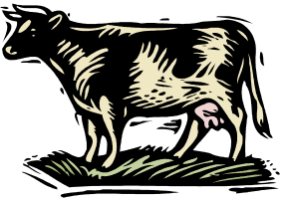
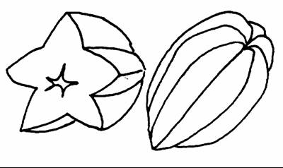
31. 32.

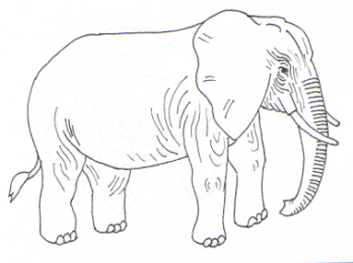
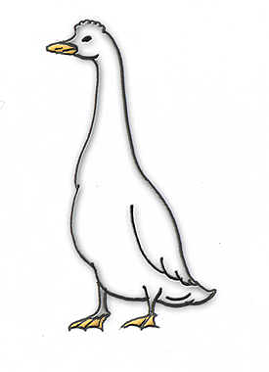
33. 34.


35.

Kemahiran 7, 8, 11, 22, 24:
KV + KVK, KV + KV + KV, KV + KV + KVKK, KVKK + KVK, V + KVK.
Arahan :
Tulis perkataan yang betul pada tempat kosong yang disediakan.
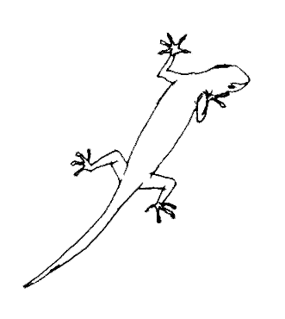
36. 37. 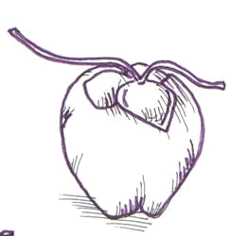

_______________ ________________


38. 39.

_________________ _________________

40.

___________________

Kemahiran 29:
Diftong, Konsonan Berganding.
Arahan :
Tulis suku kata yang betul pada tempat kosong yang
diberi.
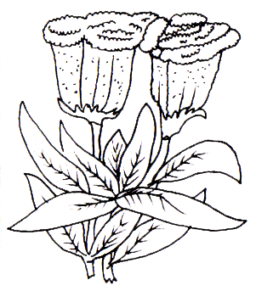
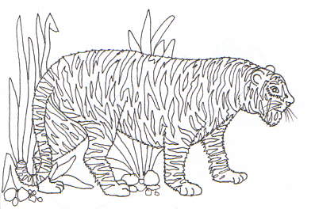
41. 42.

hari bu
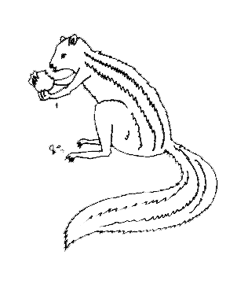
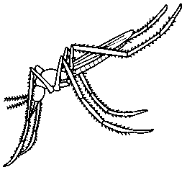
43. 44.

muk tu

45.
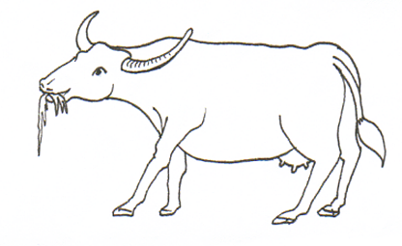

ker

Kemahiran 13,14,31 :
KVK + KVK, KV + KV + KVK, Ayat Mudah.
Arahan :
Padankan ayat berdasarkan gambar yang betul.

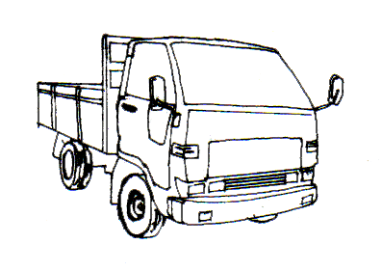

Baju ayah cantik.
46.

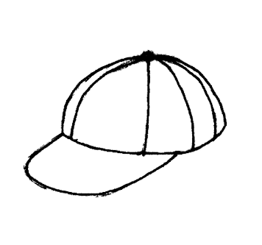

Sekolah Rina besar.
47.

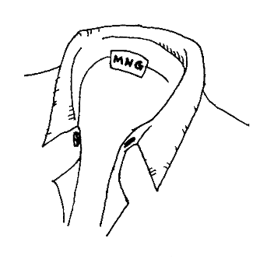

Rasa cili pedas.
48.

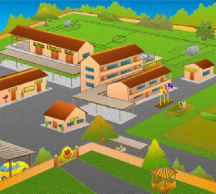

Abang pakai topi.

49.

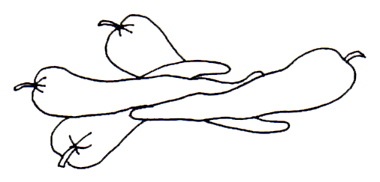

Lori Suparjo bersih.
50.

Kemahiran 31 :
Ayat Mudah.
Arahan :
Susun perkataan menjadi ayat yang betul.
baju
Bapa
beli
.
itu
51.
________________________________________________
.
baca
suka
Ali
buku
52.

________________________________________________

datang
Pihak
polis
.
ke
situ
53.

________________________________________________

ada
Ravi
guli
.
baru
54.

________________________________________________
.
guru
meja
Ini
saya
55.

________________________________________________

Kemahiran 26, 27, 28, 31:
KVK + KV + KVKK, KVKK + KV + KVK,
KV + KVKK + KVK, Membaca Dan Membina Ayat Mudah.
Arahan:
Tulis ayat dengan menggunakan perkataan yang diberi.

56. beg

_______________________________________________________

57. cawan

_______________________________________________________

58. tangga

_______________________________________________________

59. tempurung

_______________________________________________________

60. tengkorak

_______________________________________________________

Kemahiran 32 :
Bacaan Dan Pemahaman.
Arahan:
Baca petikan yang diberi dan jawab soalan-soalan yang berikutnya.
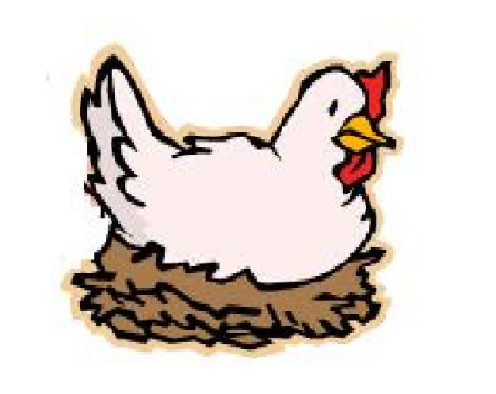

Ini ayam.
Ini ayam betina.
Ayam betina boleh bertelur.
Ayam betina berketuk.
Ayam suka makan jagung.
Saya suka makan daging ayam dan telur ayam.

Jawab soalan-soalan berikut.

61. Ini gambar apa?
_______________________________________________________

62. Bolehkah ayam betina bertelur?
_______________________________________________________

63. Ayam suka makan apa?
_______________________________________________________

64. Ayam ada berapa kaki?

_______________________________________________________

65. Bolehkah ayam betina berketuk?

_______________________________________________________

